Затверджую
Старший майстер
--------------------------

Тема програми №3 «Механічна кулінарна обробка риби, приготування напівфабрикатів».

Тема уроку № 10 «Механічна і кулінарна обробка риби з лускою, без луски.

Навчальна мета: набути практичних навичок та закріпити теоретичні знання, дотримання правил санітарії і гігієни та охорони праці.

Розвивавальна мета: розвивати професійні здібності, творче ставлення до праці, самостійно орієнтуватися у виробничих умова,
Виховна мета:
- виховувати почуття відповідальності за якість виконаної роботи;
- прищеплювати любов до обраної професії;
- пробуджувати допитливість, бажання взаємодопомоги;
- отримати задоволення від успішної колективної роботи;
- бережливе ставлення до витрат електроенергії, води.

Тип уроку: застосування знань та формування практичних вмінь та навичок.

Матеріально-технічне забезпечення:

Устаткування: робочі столи, мийки,ваги електричні
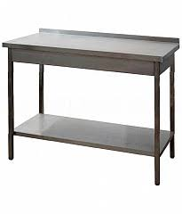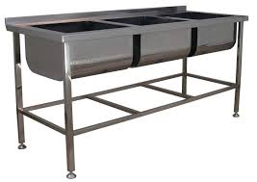. 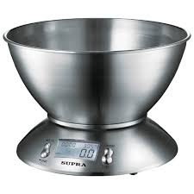

Інструмент, інвентар: ножі кухарської трійки, кухарська виделки, щіпці для видалення кісток, ножиці для відрізання плавників, розробні дошки Р.С., лотки для напівфабрикатів.
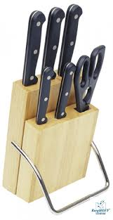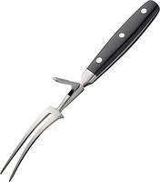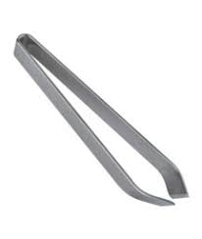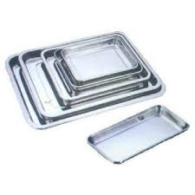

Комплексно-методичнезабезпечення:
- підручники:
-Українська кухня. 2-ге видання. Доцяк В.С. – Львів: "Оріана-Нова", 1998. -- 559с.;
-Старовойт Л.Я. Кулінарія. – Київ: 1992. 270 с;
-Технологія приготування їжі з основами товарознавства продовольчих товарів; Підручники для про.-тех. Закл./В.С. Доцяк – К.;
- картки- завдання;
- інструкційно-технологічнікартки;
- технологічні схеми приготування страв.
Міжпредметні зв’язки:
- технологія приготування їжі з основами товарознавства.
- устаткування підприємств харчування.
- облік, калькуляція і звітність.
- організація виробництва та обслуговування.
- гігієна та санітарія виробництва.
- охорона праці.

Структура уроку:

- Організаційна частина (3хв)
- Актуалізація опорних знань учнів (15хв)
- Викладення нового матеріалу по темі (20хв)
- Закріплення нових знань, умінь, навичок (5 хв)
- Підведення підсумків уроку (2 хв)
- Видача домашнього завдання (1 хв)
Хід уроку
І Вступний інструктаж (45 хв)

1.1. Організаційна частина (3 хв)

- майстер вітається з учнями;
- перевірка учнів згідно списка, готовність учнів до уроку;
- перевірка стану санітарного одягу та особистої гігієни.

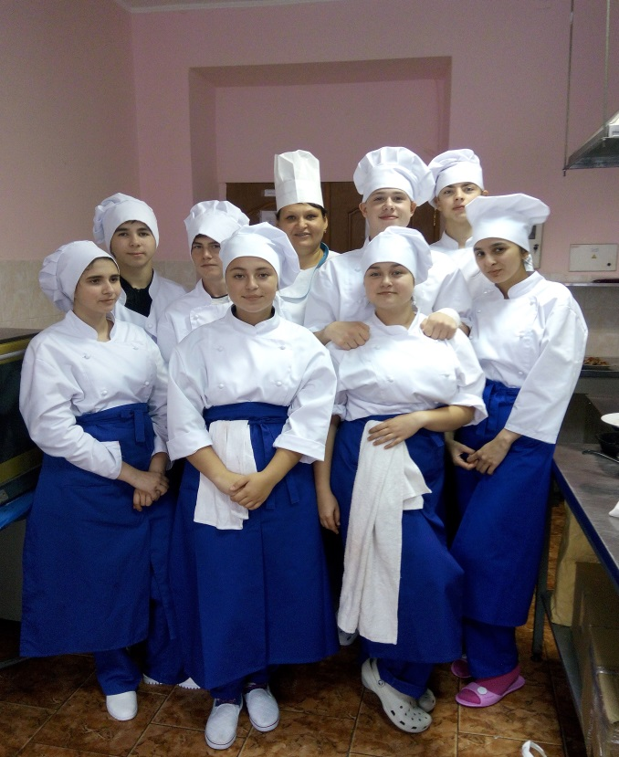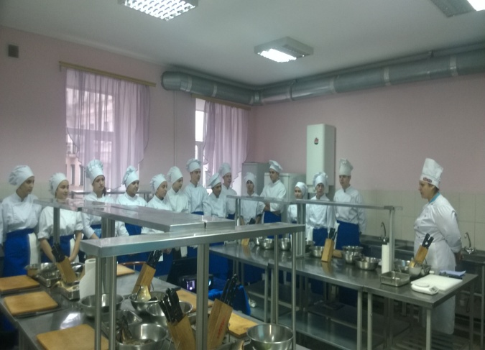
1.2 Повідомляє тему та мету уроку (2 хв)

Акцентує увагу на навчальну мету уроку - набути практичних навичок та закріпити теоретичні знання з кулінарної обробки риби з лускою, без луски, та вивчити особливості розбирання риб на кругляки, філе зі шкірою та кістками, філе зі шкірою та чисте філе.
Мотивація.
Риба в українській кухні займає значне місце. Вона має велику харчову цінність, оскільки містьть білки, жири, мінеральні речовини, екстрактивні, вітаміни, вуглеводи. Але хімічний склад риби не є постійним, він змінюється залежно від виду риби, віку, місця вилову.
Страви з риби посідають важливе місце у харчуванні людини. Вони легко засвоюються організмом людини, дають енергію, сприяють розумовій діяльності, нормалізують обмінні процеси
Особливо звертаю Вашу увагу, що страви з морської риби багаті на йод, зважаючи на те, що в усьому світі відчувається йододифіцит, а в Україні багато людей мають захворювання щитовидної залози. Тому вживання страв з риби їм вкрай необхідне. Також в стравах з риби багато легкозасвоюваного жиру; вітамінів А, Д, Е та групи В. Екстрактивні речовини риби збуджують апетит.
Працюючи на виробництвікухар повинен вміти правильно організувати робоче місце для механічної обробки риби з лускою, без луски та знати особливості розбирання риби та нарізання напівфабрикатів. Вміти визначати відсоток відходів

1.3.Актуалізація опорних знань учнів (10 хв.)
Перевірка знань учнів перед вивченням нової теми за допомогою запитань.

- Яких санітарно-гігієнічних вимог необхідно дотримуватися кухарю в м'ясо-рибному цеху?
Бажана відповідь: перед початком роботи вимити руки 0,2% хлорним розчином, одягнути санітарний одяг.
- Ваші дії, якщо на підлогу потрапила рідина.
Бажана відповідь:негайно витерти підлогу, щоб не отримати травму.
- Як класифікується риба за родинами.
Бажана відповідь:
- родина осетрових ( білуга, осетер, калуга, стерлядь, севрюга);
- родина лососевих (кета, горбуша,кижуч );
- родина оселедцевих (кілька, оселедець, тюлька, сардина, салака);
- родина коропових (лящ, сазан, короп, карась, вобла, тарань);
- родина окуневих (окунь, судак,йорж, берш);
- родина тріскових (тріска, пікша, навага, минь, минтай, сайра, хек, мерлуза).
- .Як за будовою скелета класифікують рибу?
Бажана відповідь:
- кістковим скелетом (луската і безлуската);
- хрящовим (осетрова риба, мінога).
- За якими ознаками класифікують рибу?
Бажана відповідь:
Рибу класифікують:

за термічним станом

за родинами і видами

за характером покриву шкіри

за місцем і способом існування

за будовою скелета

за розміром або масою

- Як поділяють рибу за розміром?
Бажана відповідь:
- дрібна (до 200 г) ; - середня (1 — 1,5 кг); - велика (більш як 1,5 кг).
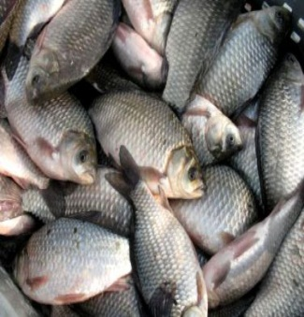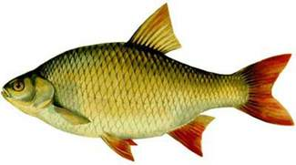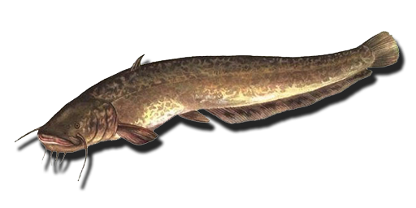
- Як поділяють рибу за характером покриву шкіри ?
Бажана відповідь:
- луската ( судак, лящ, лин, короп, карась);
- безлуската ( вугор, минь,сом);
- зі кістковими лусками — "жучками" (вкрита осетрова риба)-осетр, севрюга, стерлядь, білуга.

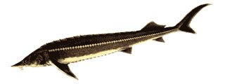
1.4. Формуванняновихпрофесійнихзнань, вмінь та навичок (20 хв.)

Обробка лускатої риби

Спосіб розбирання риби з кістковим скелетом залежить від її розміру і використання.
Обробка риби для використання цілою.
Цілою використовують дрібну рибу масою 75-200г, а також рибу, призначену для банкетних страв.
Рибу можна чистити вручну середнім ножем кухарської трійки, шкребками або механічним способом у напрямку від хвоста до голови.
Після обчищання, з тушки видаляють плавники, починаючи зі спинного. Для цього з обох боків спинного плавника по всій довжині підрізають м’якоть, потім притискають один кінець плавника ножем і, підтримуючи рибу за хвіст, видаляють плавник у напрямку від хвоста до голови, потім відрубують решту плавників. Крім того, необхідно видаляти очі і зябра.
Для видалення нутрощів обережно розрізають черевце від голови до анального отвору так, щоб не пошкодити жовчний міхур і зачищають внутрішню порожнину від плівок і згустків крові.
Використовують цілою для варіння і смажіння. У риби масою 150-200г голову відтинають.
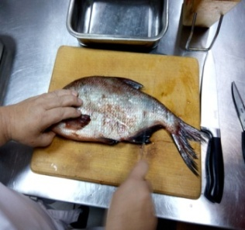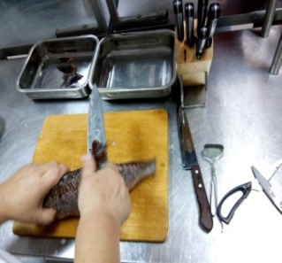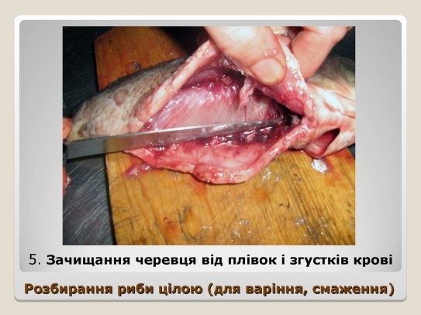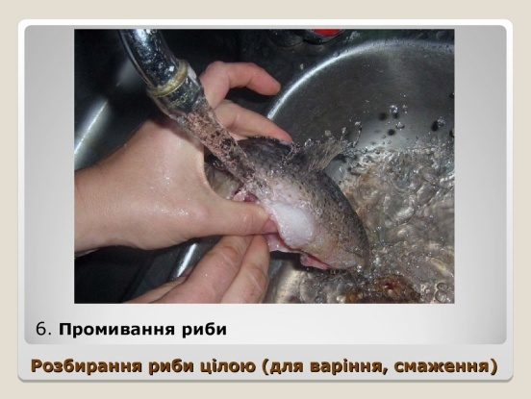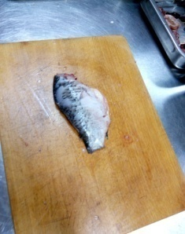

Вимоги до якості н/ф з риби ( риби цілою):
- шкіра ціла не пошкоджена, чиста, без залишків луски, плавників, має натуральний колір
- кісткові частини плавників з м’яса риби вирізані,
- нутрощі видалені;
- внутрішня черевна порожнина зачищена від згустків крові і темної плівки;
- консистенція тушок риб щільна;
- не допускається потемніння м’якоті біля кісток, оголення реберних кісток, сторонніх запахів

Розбирання риби на шматки-кругляки
Для розбирання риби на порційні куски (кругляки) використовують рибу середніх розмирів масою не більше 1,5кг.
Процес розбирання складається з чищення луски, видалення плавників, голови, нутрощів, промивання і нарізання. Рибу обчищають від луски і видаляють плавники. Потім роблять глибокий надріз м'якоті зябрових кришок, перерубують хребет і відокремлюють голову, а разом з нею і більшу частину нутрощів. Залишки нутрощів виймають, не розрізуючи черевце. Рибу промивають, обсушують і нарізають упоперек на порційні куски круглої форми, які використовують для варіння, смажіння, фарширування.

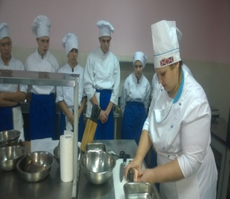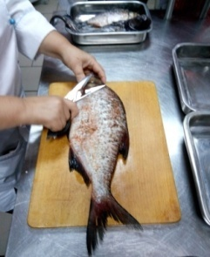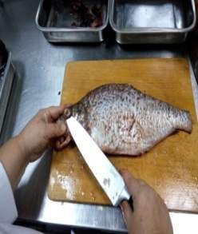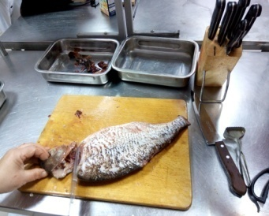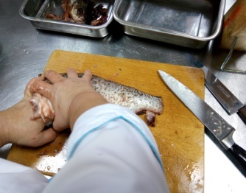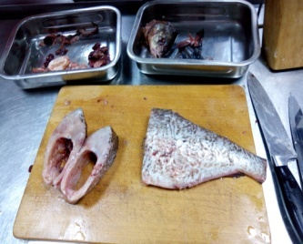

Вимоги до якості н/ф з риби (шматки-кругляки):
- шкіра ціла не пошкоджена, чиста, без залишків луски, плавників, має натуральний колір
- кісткові частини плавників з м’яса риби вирізані,
- нутрощі видалені , черевце не розрізане .
- внутрішня черевна порожнина зачищена від згустків крові і темної плівки;
- консистенція тушок риб щільна;
- не допускається потемніння м’якоті біля кісток, оголення реберних кісток, сторонніх запахів

Розбирання риби на філе
Рибу масою більше ніж 1,5кг розбирають на філе методом пластування.
Розбирання риби на філе зі шкірою, реберними і хребетними кістками.
Рибу обчищають від луски, видаляють плавники, голову, нутрощі, промивають і обсушують. Після цього, починаючи з хвоста або голови зрізають половину риби (філе), ніж проводять паралельно хребта, але так, щоб на ньому не залишилось м’якоті.
В результаті пластування дістають філе зі шкірою і реберними кістками (верхнє філе), зі шкірою, реберними і хребтовою кістками (нижнє філе).

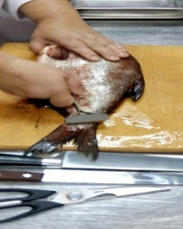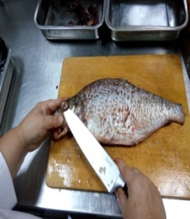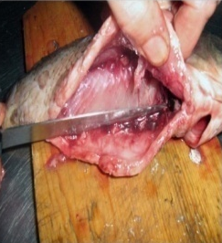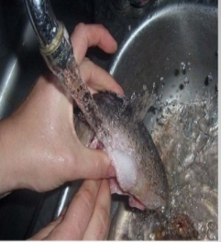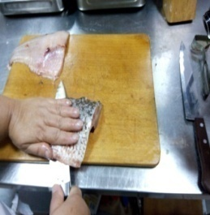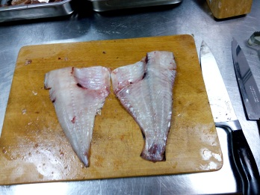

Вимоги до якості н/ф з риби ( філе зі шкірою, реберними і хребетними кістками):
- шкіра ціла не пошкоджена, чиста, без залишків луски, плавників, має натуральний колір
- кісткові частини плавників з м’яса риби вирізані,
- нутрощі видалені .
- внутрішня черевна порожнина зачищена від згустків крові і темної плівки;
- консистенція тушок риб щільна;
- не допускається потемніння м’якоті біля кісток, оголення реберних кісток, сторонніх запахів
- хребетна кістка повинна бути тільки на одному філе;

Розбирання риби на філе зі шкірою і реберними кістками
Щоб мати філе зі шкірою і реберними кістками, необхідно видалити хребет. Для цього нижнє філе перевертають, кладуть на дошку шкірою догори. Починаючи з голови або хвоста, підрізають м’якоть і зрізають її з хребтової кістки.

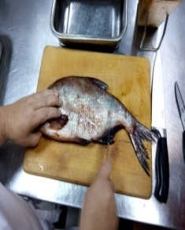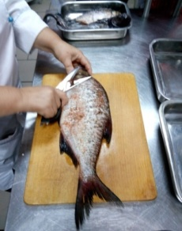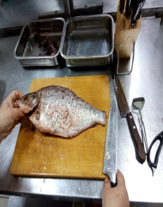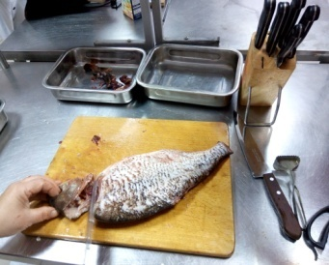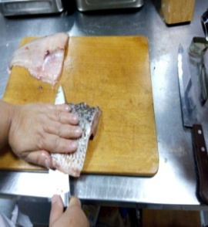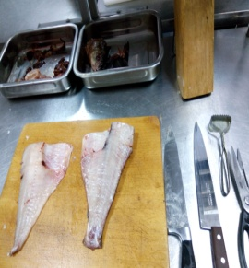

Вимоги до якості н/ф з риби (філе зі шкірою, реберними кістками):
- шкіра ціла не пошкоджена, чиста, без залишків луски, плавників, має натуральний колір
- кісткові частини плавників з м’яса риби вирізані,
- нутрощі видалені .
- внутрішня черевна порожнина зачищена від згустків крові і темної плівки;
- консистенція тушок риб щільна;
- не допускається потемніння м’якоті біля кісток, оголення реберних кісток, сторонніх запахів
- з хребтової кістки м'ясо риби зрізане, філе не пошкоджене

Розбирання на філе зі шкірою без кісток
Філе із шкірою і реберними кістками кладуть шкірою донизу і зрізають реберні кістки, починаючи з потовщеної частини.
Філе нарізують упоперек на порційні шматочки і використовують для припускання і запікання.

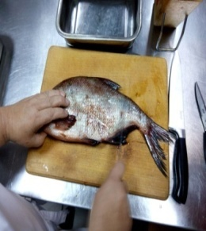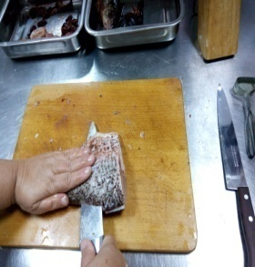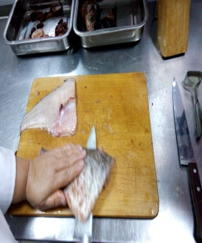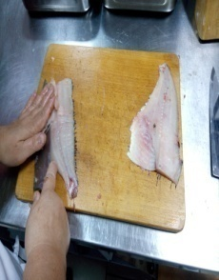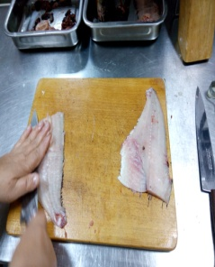

Вимоги до якості н/ф з риби (філе зі шкірою, без кісток):
- шкіра ціла не пошкоджена, чиста, без залишків луски, плавників, має натуральний колір
- кісткові частини плавників з м’яса риби вирізані,
- нутрощі видалені .
- внутрішня черевна порожнина зачищена від згустків крові і темної плівки;
- консистенція тушок риб щільна;
- не допускається потемніння м’якоті біля кісток, оголення реберних кісток, сторонніх запахів
- з реберних кістках мясо риби знято і філе не пошкоджене ;

Розбирання на чисте філе
Одержують з риби, з якої знімають шкіру. Філе викладають на дошку шкірою донизу і надрізають м’якоть до шкіри від хвоста, відступивши від його кінця 1см. ніж ведуть впритул до шкіри, зрізаючи м’якоть філе.
Філе нарізують упоперек на порційні шматочки і використовують для смаження у фритюрі, запікання, приготування котлетної маси, січеної маси приготування начинок.

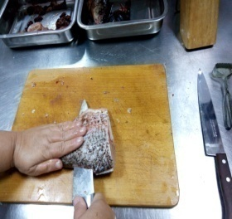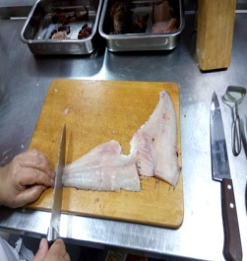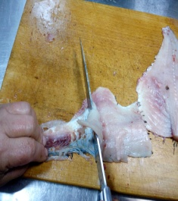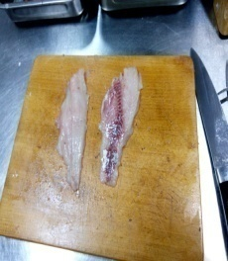

Вимоги до якості н/ф з риби (філе зі шкірою, без кісток):
- шкіра ціла не пошкоджена, чиста, без залишків луски, плавників, має натуральний колір
- кісткові частини плавників з м’яса риби вирізані,
- нутрощі видалені .
- внутрішня черевна порожнина зачищена від згустків крові і темної плівки;
- консистенція тушок риб щільна;
- не допускається потемніння м’якоті біля кісток, оголення реберних кісток, сторонніх запахів
- з реберних кістках мясо риби знято і філе не пошкоджене ;шкірка не порізана, на шкірі мяса з риби не має, філе чисте та не пошкоджене.

Група поділяється на бригади по 2 чоловіки ( додаток 1).

Для обробки риби з лускою учні отримують картки завдання ( додаток 2).

Для розбирання риби учні отримують технологічні схеми- алгоритм ( додаток 3).

Пояснення вимог охорони праці при виконанні робіт з теми: «Механічна і кулінарна обробка риби з лускою, без луски. Розбирання риби з лускою. Визначення відсотку відходів». ( додаток 4).

Пояснення вимог санітарії і гігієни під час роботи (додаток 5)

Проблемни ситуації та шляхи їх попередження ( додаток 6)

  - Закріплення нової теми (10 хв.)

1. Від чого залежать способи розбирання риби з кістковим скелетом?
Бажана відповідь: залежить від її розміру і використання.
2.Які способи розбирання риби Ви знаєте?
Бажана відповідь: розбирання риби на кругляки, філе зі шкірою та реберними кістками, філе зі шкірою без кісток, на чисте філе.
3. З якої частини тіла починають пластувати рибу.
Бажана відповідь: починають пластувати рибу з хвоста або голови зрізають половину риби (філе)
4. Які два філе ми отримуємо після пластування?
Бажана відповідь: філе зі шкірою, реберними і хребетною кісткою та філе з реберними кістками та шкірою.
5. Як нарізають рибу на кругляки та їх використання ?
Бажана відповідь: під кутом 90 градусів, використовують для варіння, смаження та фарширування.
6. Як нарізати філе для смаження та припускання?
Бажана відповідь: для смаження під кутом 30 градусів, для припускання 45 градусів

ІІ. Поточний інструктаж та самостійні вправи учнів (5 год)
- самостійні вправи з організації робочого місця;
- самостійні вправи з підбору інструмента, інвентарю, посуду;
- вправи з механічної та кулінарної обробки риби та визначення відсотку відходів.
Обходи робочихмісць з метою:
- дотримання правил санітарії та гігієни, вимоги з охоронипраці (додаток 4.5);
- проведення додаткового індивідуального інструктажу;
- спостереження за економним використанням часу, сировини, води;
- спостереження за якістю роботи.

- ІІІ. Заключний інструктаж (10 хв.)

- Розгляд позитивних та негативних сторін роботи кожного учня при проведенні бракеражу;
- підведення підсумків та оцінка роботи кожного учня;
- демонстрація кращих робіт учнів;
- виставлення оцінок в журнал в/н з коментарем (додаток 7, 8);
- домашнє завдання: удосконалити прийоми і навички з розбирання риби з лускою.
- оголосити тему наступного уроку;
- організуватиприбиранняробочихмісць.

Майстер в/н Л.В.Середа

Додаток 1

Бригади | Номер завдання
Бригада 1
Литвиненко Кристина | Картказавдання № 1
Лузанчук Анастасія | Картказавдання № 1
Бригада 2
Мартиненко Роман | Картказавдання № 2
Панчишко Діана | Картказавдання № 2
Бригада 3
Переверзев Кирило | Картказавдання № 3
Прокопенко Іван | Картказавдання № 3
Бригада 4
Радіоненко Сніжана | Картказавдання № 4
Рудь Тетяна | Картказавдання № 4
Бригада 5
Сидоренко Роман | Картказавдання № 5
Соколов Артем | Картказавдання № 5
Бригада 6
СухінДаніїл | Картказавдання № 6
ТитокАльона | Картказавдання № 6
Бригада 7
Фенінець Костянтин | Картказавдання № 7
Шаркозі Стелла | Картказавдання № 7
Якименко Олександр | Картказавдання № 7

Додаток 2
Картка – завдання №1
до уроку виробничого навчання з теми уроку:
«Механічна і кулінарна обробка риби з лускою, без луски.
Розбирання риби з лускою. Визначення відсотку відходів».

1. Підготувати рибу 1-1,5 кг
2.Організувати робоче місце.
3.Підібрати інвентар,інструмент,посуд.
4.Обробити судака,визначити % втрат,нарізати н/ф для варіння.

Картка – завдання №2
до уроку виробничого навчання з теми уроку:
«Механічна і кулінарна обробка риби з лускою, без луски.
Розбирання риби з лускою. Визначення відсотку відходів».

1. Підготувати рибу 1-1,5 кг
2.Організувати робоче місце.
3.Підібрати інвентар,інструмент,посуд.
4.Обробити коропа,визначити % втрат,нарізати н/ф для смаження, припускання.

Картка – завдання №3
до уроку виробничого навчання з теми уроку:
«Механічна і кулінарна обробка риби з лускою, без луски.
Розбирання риби з лускою. Визначення відсотку відходів».

1. Підготувати рибу 1-1,5 кг
2.Організувати робоче місце.
3.Підібрати інвентар,інструмент,посуд.
4.Обробити сома,визначити % втрат,нарізати н/ф для смаження.

Картка – завдання №4
до уроку виробничого навчання з теми уроку:
«Механічна і кулінарна обробка риби з лускою, без луски.
Розбирання риби з лускою. Визначення відсотку відходів».

1. Підготувати рибу 1-1,5 кг
2.Організувати робоче місце.
3.Підібрати інвентар,інструмент,посуд.
4.Обробити щуку,визначити% втрат,розібрати на чисте філе для котлетної маси.

Картка – завдання №5
до уроку виробничого навчання з теми уроку:
«Механічна і кулінарна обробка риби з лускою, без луски.
Розбирання риби з лускою. Визначення відсотку відходів».

1. Підготувати рибу 1-1,5 кг
2.Організувати робоче місце.
3.Підібрати інвентар,інструмент,посуд.
4.Обробити ляща,визначити % втрат,нарізати н/ф для смаження і запікання.

Картка – завдання №6
до уроку виробничого навчання з теми уроку:
«Механічна і кулінарна обробка риби з лускою, без луски.
Розбирання риби з лускою. Визначення відсотку відходів».

1. Підготувати рибу 1-1,5 кг
2.Організувати робоче місце.
3.Підібрати інвентар,інструмент,посуд.
4.Обробити судака,визначити % втрат,нарізати н/ф для варіння та смаження

Картка – завдання7
до уроку виробничого навчання з теми уроку:
«Механічна і кулінарна обробка риби з лускою, без луски.
Розбирання риби з лускою. Визначення відсотку відходів».

1. Підготувати рибу 1-1,5 кг
2.Організувати робоче місце.
3.Підібрати інвентар,інструмент,посуд.
4.Обробити карася, визначити % втрат,нарізати н/ф для варіння.

.Додаток 4

Технологічна схема - алгоритм розбирання риби для використання цілою
Цілою використовують дрібну рибу масою 75-200гр та рибу призначену для банкетних страв( судак, щука, лосось)

Розморожування.  Обчищення луски (від хвоста до голови), промивання. | 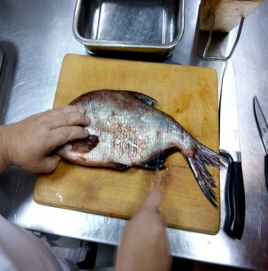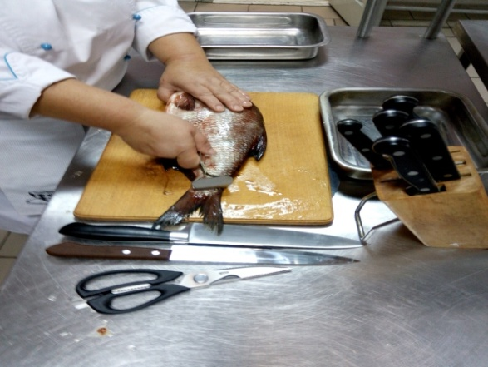
Видалення плавників (кухарським ножем починаючи з спиного) | 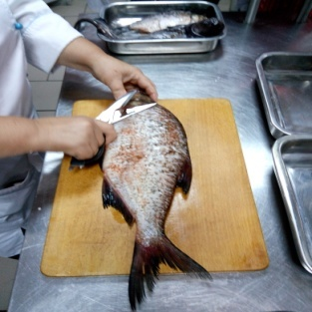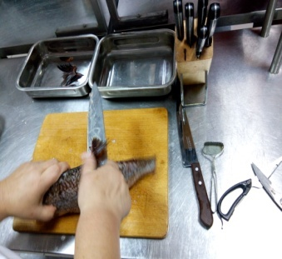
Видалення зябр та очей, (середнім ножем кухарської трійки). | 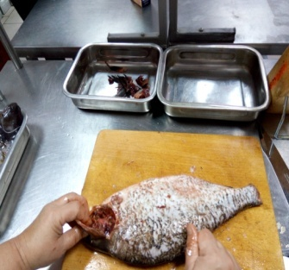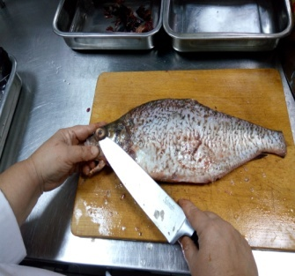
Розрізування черевця (видаляють нутрощі, зачищають від плівки і згустків крові), промивають і обсушують | 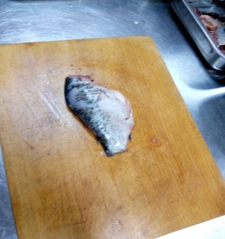
Використання: | -для варіння ;  - смаження .

Технологічна схема - алгоритм розбирання риби з лускою на шматки-кругляки

Обчищення луски (від хвоста до голови). | 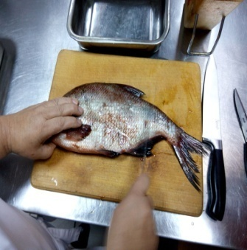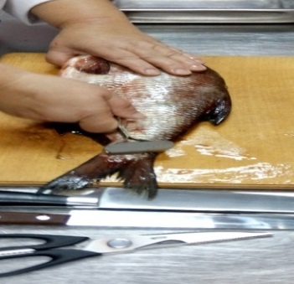

Видалення плавників (кухарським ножем починаючи з спиного).

Видалення зябр та очей, (середнім ножем кухарської трійки). Відокремлення голови.

Відокремлення голови разом з частиною нутріщів (видаляють залишки нутріощів, зачищають від плівки і згустків крові.

Нарізають упоперек під прямим кутом 90 градусів на порційні шматки - кругляки довжиною 4 -5 см | 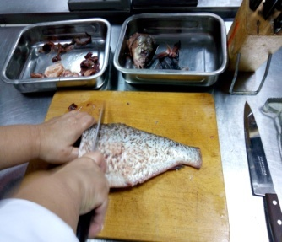
Використання для: | -варіння;  - смаження;  -фаршировання.

Технологічна схема - алгоритм розбирання риби на філе зі шкірою, хребетною та реберними кістками.
Використовують рибу масою більше ніж 1.5 кг

Розморожується, очищується луска (від хвоста до голови), спочатку з боку потім з черевця, промивання | 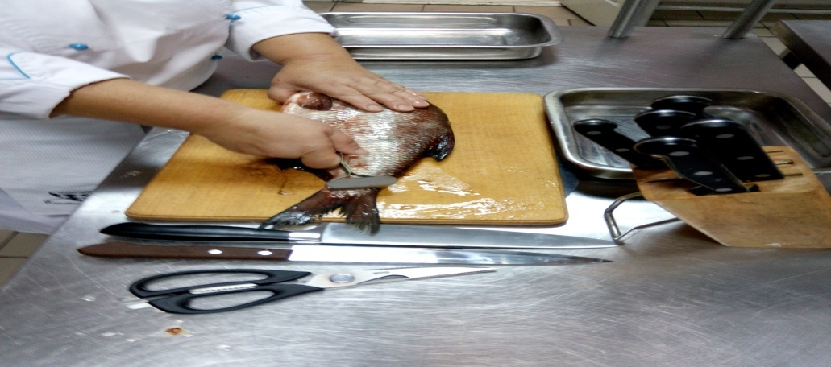

Видалення плавників (кухарським ножем починаючи з спиного),видділяють зябра і очі (технічні відходи)

Рибу потрошать через розріз у черевці (від голови до анального отвору),Зачищають внутрішню порожнину (видалення нутрощів і чорної плівки), промивають і обсушують | 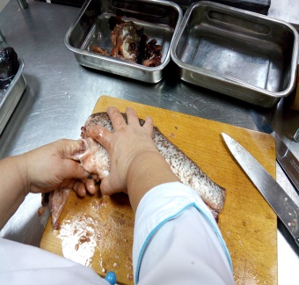
Відділяється голова, підрізавши з обох боків під зябровими кришками та перерубується хребет біля голови, промивання. | 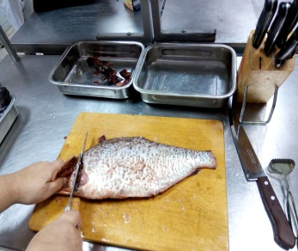
Пластують рибу ( починаючи відголови до хвоста), отримуєм 2 філі: - верхнє філе зішкірою та реберними кістками;  - нижнє філе зі шкірою , хребетною та реберними кістками. | 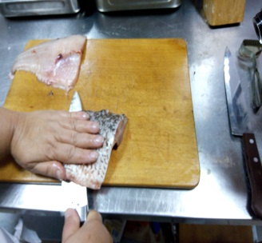
Використання: нарізають на порційні шматки. | - для варінняпід кутом 90 гр;  – для смаженняпід кутом 30 г.

Технологічна схема - алгоритм розбирання риби на філе зі шкірою та реберними кістками.

Обчищення луски (від хвоста до голови), промивання

Видалення плавників (кухарським ножем починаючи з спиного).

Видалення зябр та очей, (середнім ножем кухарської трійки).

Рибу потрошать через розріз у черевці (від голови до анального отвору),зачищають внутрішню порожнину (видалення нутрощів і чорної плівки), відрізування голови, промивають і обсушують
Пластують рибу( починаючи відголови до хвоста), отримуєм 2 філі: - верхнє філе зішкірою та реберними кістками;  - нижнє філе зі шкірою , хребетною та реберними кістками. | 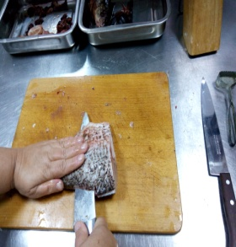
Видалення хребтової кістки (поклавши нижнее філе хребтом до дошки, зрізаєм верхнее філе), отримання два філе зі шкірою та реберними кістками | 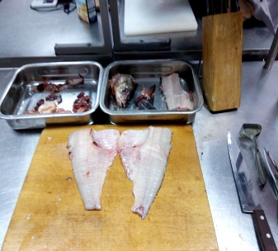
Використання: нарізуємо на порційні шматки. | -для варіння та тушкування під кутом 90 гр;  -для смаження основним способом під кутом 30 гр

Технологічна схема - алгоритм розбирання риби на філе без шкіри і кісток.
Обчищеннялуски (від хвоста до голови), промивання

Видаленняплавників (кухарськимножемпочинаючи з спиного).

Видаленнязябр та очей, (середнімножемкухарськоїтрійки).

Рибу потрошать через розріз у черевці (від голови до анального отвору),зачищають внутрішню порожнину (видалення нутрощів і чорної плівки), відрізування голови, промивають і обсушують | 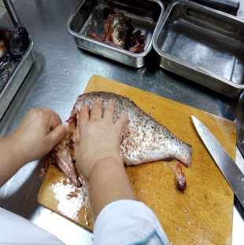
Пластують рибу( починаючи від голови до хвоста), отримуєм 2 філі: - верхнє філе зі шкірою та реберними кістками;  - нижнє філе зі шкірою , хребетною та реберними кістками. | 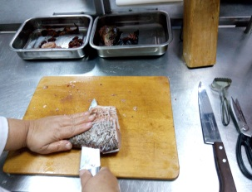

Видалення хребтової кістки (поклавши нижнее філе хребтом до дошки, зрізаєм верхнее філе), отримання два філе зішкірою та реберними кістками

Знімання з філе реберні кістки, та шкіру | 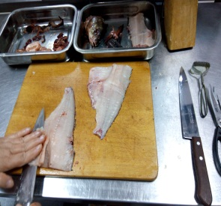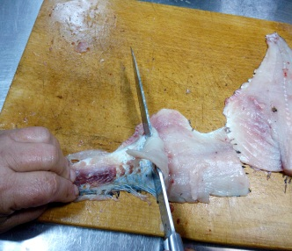
Використання: | для варіння та тушкування під кутом 90 гр;  -для смаження під кутом 30 гр

Додаток 5
Особиста гігієна працівників підприємств масового харчування
Особиста гігієни – це ряд санітарних правил, яких повинен дотримуватись робітник підприємства масового харчування.
Дотримування тіла в чистоті - є важливою гігієнічною вимогою, шкіра виконує, складну функцію в житті людини – бере участь в дихальному процесі та виділенні продуктів обміну. Рекомендується кожний день:
- перед роботою приймати гігієнічний душ з використанням мила і мочалки або (безпосередньо перед роботою ретельно вимити руки до ліктя).
Дотримування рук в чистоті – має особливо важливе значення для робітників, які в процесі приготування постійно дотикаються з продуктами. Зовнішній вигляд рук робітників повинен відповідати таким вимогам, коротко підстрижені нігті, чистий піднігтьовий простір. Забороняється носити прикраси та годинник. Руки треба мити та дезінфікувати перед початком роботи, після відвідування туалету, при переходів від обробки сировини до обробки готової їжі. Забороняється працювати кухарям, кондитерам які мають гнійничкові захворювання на руках.
Дотримання порожнини рота робітників має велике гігієнічне значення тому, що в роті за звичай знаходиться велика кількість мікроорганізмів. Рекомендується кожний день чистить зуби ранком і на ніч, а після кожного прийому їжі полоскати рот. При простудних захворюваннях робітники не допускаються до роботи без відповідного висновку лікаря.
Санітарний одяг захищає харчові продукти від забруднень, які можуть попасти на них з тіла та особистого одягу. Санітарний одяг надівають в певній послідовності, досягаючи акуратного зовнішнього вигляду, головний убір повинен повністю закривати волосся. При носінні санітарного одягу кожен робітник повинен виконувати ряд правил:
- дотримувати спец одяг на протязі робочого дня в чистоті;
- не користуватися голками, шпильками для застібання халатів;
- не класти в кишеню спецодягу сторонні предмети;
- виходячи з виробничого приміщення треба знімати спец одяг;
- не входити в спец одяг до туалету;
- перед роздаванням готової їжі і по мірі забруднення міняти спец одяг;
- зберігати санодяг окремо від верхнього одягу.
Санітарний режим підприємства – зобов'язує робітників слідкувати за чистотою робочого місця, обладнання, інвентарю, посуду. Приймання їжі робітниками організується на спеціально виділених столиках в торговельному залі.
Медичне обстеження – здійснюється з метою попередження поширення інфекційних захворювань через їжу. При оформленні на роботу на підприємство масового харчування проходять огляд:
- у лікаря-терапевта;
- обстеження на бацило носіння, глистоносіння;
- на туберкульоз легенів (флюорографії);
- на венеричні захворювання (огляду лікаря дерматовенеролога).
Всі дані про медичне обстеження заносяться в особисту медичну книжку. Зберігаються ці книжки у керівника підприємства

Додаток 6

Типові помилки та шляхи їх попередження
При розбиранні риби і приготування рибних напівфабрикатів.

№  п/п | Проблема | Причини | Попередження
1. | Кругляки риби розрізані | Нутрощі видалили через черевце | Нутрощі видалити при відокремленні голови, при цьому черевце залишається цілим, неушкодженим
2. | Розібрана риба має жовтуватий колір у черевці | Роздавили жовчний міхур при розбіранні | Слід обережно розрізати черевце, щоб не пошкодити жовчний міхур, ділянки м’якоті на які просочилася жовч. Видалити.
3. | Риба має гіркуватий смак після теплової обробки | Не видалили чорну плівку. | Після потрошіння зачистити внутрішню порожнину від плівок
4. | При обробці окуневих накололи руки плавником | Порушили технологію видалення плавників | Спинний плавник потрібно різати з одного боку по всій довжені а потім – з другого притиснути до дошки ножем лівою рукою відвести рибу у бік, тримаючи її за хвіст, і плавник легко видалиться
5. | Чисте філе риби нарізали для варіння | Не було іншого виду розробки риби | Використовувати чисте філе для смаження у фритюрі, приготування січеної і котлетної маси.
6. | Великий відсоток втрат при розбіранні риби на чисте філе | При розбиранні риби багато м’якоті залишили біля хребта і реберних кісток | При пластуванні риби щільніше притискати ніж до хребта і реберних кісток.

Додаток 7

Критерії оцінювання навчально-виробничих робіт

за темою «Механічна і кулінарна обробка риби з лускою, без луски. Розбирання риби з лускою. Визначення відсотку відходів».
Професія: кухар
Кваліфікація: 3 розряд

Бали | Знає | Бали |  | Уміє
12 | Учень усвідомлено засвоює нову інформацію в ширшому обсязі, ніж передбачено програмою, а саме: вивчає технологію приготування напівфабрикатів з рибної котлетної маси підприємств ресторанного господарства. Виявляє творчі здібності у виконанні теоретичного і практичного завдання. Знає як визначити відсоток втрат при механічній обробці риби. Вміло користується довідковою літературою, нормативною документацією, здійснює пошук необхідної нової інформації у системі Інтернет.  Відповіді повні, правильні, логічні, містять аналіз і систематизацію.  Виказує пізнавальний творчий інтерес до обраної професії, застосовує новітні технології, нові види техніки, устаткування та обладнання. | 12 |  | Учень правильно виконує всі прийоми та технологічні операції з механічної обробки риби з лускою і без луски. Володіє способами розбирання риби. Встановлює міжпредметні зв’язки, а саме: використовує знання з санітарії, гігієни, устаткування, обліку та калькуляції, організації виробництва, робить аргументовані висновки. Швидко вирішує проблемні ситуації, які виникають під час приготування . Вміє самостійно користуватися інформаційними джерелами: технологічною документацією, інформацією з системи Інтернет. Вміє визначити відсоток втрат при механічній обробці риби. У повному обсязі вміє користуватися нормативно-технологічними документами: Збірником рецептур та кулінарних виробів, інструктивно-технологічними картками. Робить висновки та узагальнення. Забезпечує високий рівень організації та дотримання правил безпеки праці. Вміє обрати оптимальний варіант виконання навчально-виробничого завдання. Вкладається у визначений нормою час.
11 | Учень здатний правильно використовувати теоретичні знання при відповідях і на практичних заняттях, самостійно та у повному обсязі виконує навчально- виробничі завдання, пов’язані із зборкою устаткування, підготовка його до роботи, організацією робочого місця та механічну обробку риби, дотримується правил безпеки праці.  Усвідомлено засвоює нову інформацію в ширшому обсязі, ніж передбачено програмою.  Виказує творчий інтерес до обраної професії, вивчення нової техніки (устаткування та обладнання) та новітніх технологій. | 11 |  | Учень правильно виконує всі прийоми та технологічні операції з механічної обробки риби. Використовує знання з санітарії, гігієни, устаткування, обліку та калькуляції, організації виробництва. Вміє самостійно користуватися нормативно-технологічною документацією: Збірником рецептур та кулінарних виробів, інструктивно-технологічними картками та іншими інформаційними джерелами.. Вміє вирішувати проблемні ситуації. Дотримується норм часу. Результат виконаної роботи повністю відповідає діючим якісним і кількісним показникам запланованого рівня кваліфікації.
10 | Учень володіє глибокими знаннями виявляє елементи підходу до обробки риби, розбирання риби, Визначє відсоток відходів з обробки риби.  На основі нормативної документації самостійно складає інструктивно-технологічні картки для розбирання риби.Під час відповіді допускає окремі неточності, які може виправити самостійно. Виявляє творчий інтерес до обраної професії. Цікавиться новою технікою (устаткуванням та обладнанням), вивчає новітні технологій. | 10 |  | Учень правильно виконує всі прийоми та технологічні операції з обробки риби та нарізання н/ф. Вміє самостійно користуватися інформаційними джерелами. Практичні завдання з перерахунку сировини, визначення відсотку втрат при механічній обробці риби, та самостійно обробляє рибу; вміє користуватись нормативно-технологічною документацією з незначною консультацією майстра виробничого навчання. Вкладається у визначений нормою час. Результат виконаної роботи повністю відповідає діючим якісним і кількісним показникам запланованого рівня кваліфікації.
9 | Учень правильно та логічно відтворює навчальний матеріал в межах програми, самостійно використовує знання для практичних завдань з визначення харчової цінності та приготування напівфабрикатів з риби. Його відповідь у цілому правильна, логічна та достатньо обґрунтована. Інколи допускає несуттєві помилки, які може сам виправити.  Усвідомлено користується збірником рецептур та іншою нормативною документацією. | 9 |  | Учень правильно виконує всі прийоми та технологічні операції при виконанні практич-них завдань - приготування напівфабрикатів з риби; експлуатації устаткування; визначення відсотоквтрат при механічній обробці риби. Усвідомлено користується нормативно-технологічною документацією. Організація робочого місця відповідає вимогам.  Під час виконання роботи допускає несуттєві помилки, які сам виправляє. Дотримується норм часу під час приготування напівфабрикатів.
8 | Учень самостійно, з розумінням відтворює основний навчальний матеріал з механічної та кулінарної обробки риби. Користується збірником рецептур при складанні інструктивно-технологічних карток.  За допомогою викладача аналізує, порівнює, робить висновки харчової цінності рибних напівфабрикатів . | 8 |  | Учень може самостійно виконувати всі прийоми та технологічні операції з органі-зації та приготування напівфабрикатів з риби. Усвідомлено користується нормативно-технологічною документацією та іншою довідковою літературою. Організовує робоче місце з дотриманням техніки безпеки  Вміло та правильно підбирає устаткування і посуд для виконання технологічних операцій. Готує напівфабрикати з дотриманням послідовності технологічного процесу, допускає незначні помилки, які може сам виправити. За консультацією майстра виробничого навчання визначає втрати при механічній обробці риби. Дотримується норм часу.  Результат роботи відповідає якісним і кількісним показникам запланованого рівня кваліфікації.
7 | Учень самостійно, з розумінням відтворює суть основних положень навчального матеріалу, а саме: знає організацію роботи та технологію обробки та розбирання риби . Дає визначення якості свіжої риби. Відповідь учня у цілому правильна, але містить неточності та недостатньо обґрунтована, допускає несуттєві помилки, які може частково виправити. Знає як користуватися довідковою літературою щодо обробки та розбирання риби. | 7 |  | Учень може самостійно виконувати переважну більшість прийомів і технологічних операцій згідно технологічних карток під обробки та розбирання риби, з незначним відхиленням від установлених норм часу.Визначає відсоток втрат, користуючись нормативною документацією, допускаючи незначні помилки. Вміло застосовує теоретичні знання під час підготовки устаткування до роботи, виконує правила санітарії та гігієни. Організовує робоче місце з дотриманням технічних вимог безпеки праці. Вміло та правильно підбирає інструмент, інвентар, посуд. Дає якісну оцінку приготування напівфабрикатів з риби. Результат роботи відповідає якісним і кількісним показникам запланованого рівня кваліфікації.
6 | Учень виявляє знання та розуміння основних положень навчального матеріалу. Визначає якісь риби, дає товарознавчу характеристику сировини, знає загальні правила обробки та розбирання риби.  Під час відповіді допускає окремі помилки, які не завжди може виправити. Орієнтується в підборі інструменту та інвентарю та знає вимоги до якості напівфабрикатів з риби та їх використання. | 6 |  | Учень за допомогою майстра виробничого навчання користується нормативно-технологічною документацією. Організовує робоче місце з дотриманням технічних вимог  безпеки праці. Самостійно обробляє та розбирає рибу на напівфабрикати. За допомогою майстра вирішує проблемні виробничі ситуації, складає інструктивно- технологічні картки. Готує напівфабрикати, допускаючи помилки, не дотримується форми і розмірів.  Часу для приготування страв затрачено більше норми.
5 | Учень на рівні запам’ятовування, без достатнього розуміння, з допомогою майстра виробничого навчання відтворює навчальний матеріал, пов’язаний організацією робочого місця та технологією приготування напівфабрикатів з риби. Може частково обґрунтувати свою відповідь Під час відповіді допускає незначну кількість помилок, які може виправити з допомогою майстра виробничого навчання. | 5 |  | Учень виконує переважну більшість прийомів та технологічних операцій, необхідних для виконання завдань з обробки та розбирання риби, а саме: правильно виконує обробку риби, а прийоминарізанняпотребує підказки майстра.. Недостатньо усвідомлено користується нормативно-технологічною документацією, потребує допомоги майстра. В окремих випадках допускає порушення технічних вимог безпеки праці, які не впливають на безпеку життєдіяльності. Не вкладається у норми часу, визначені для обробки та нарізання напівфабрикатів, потребує допомоги майстра.
4 | Учень на рівні запам’ятовування, без розуміння, за допомогою майстра виробничого навчання відтворює навчальний матеріал, необхідний для організації робочого місця при обробці та розбирання риби, приготуванні напівфабрикатів з риби. Під час відповіді допускає значну кількість помилок, які може виправити з допомогою майстра виробничого навчання. Вміє частково користуватися нормативно-технологічною документацією. |  | 4 | Учень з допомогою майстра організовує робоче місце, демонструє прості прийоми механічної обробки риби. З допомогою майстра розробляє та нарізає напівфабрикати з риби. Допускає епізодичні порушення у дотриманні технічних вимог безпеки праці, які не впливають на безпеку життєдіяльності. При виконанні робіт допускає значну кількість помилок, які не може виправити самостійно. Результат виконаної роботи відповідає мінімальним діючим якісним показникам. Недостатньо усвідомлено користується збірником рецептур.

Додаток 8

Протокол підсумків уроку
№ п/п | Прізвище, ім’я учня | Оцінка за
№ п/п | Прізвище, ім’я учня | Актуалізацію опорнихзнань | Роботу під час уроку | Закріплення новиз знань | Загальна оцінка
1. | Литвиненко Кристина
2. | ЛузанчукАнастасія
3. | Мартиненко Роман
4. | ПанчишкоДіана
5. | ПереверзєвКирило
6. | Прокопенко Іван
7. | РадіоненкоСніжана
8. | РудьТетяна
9. | Сидоренко Роман
10. | Соколов Артем
11. | СухінДаніїл
12. | ТитокАльона
13. | ФенінецьКостянтин
14. | Шаркозі Стелла
15. | Якименко Олександр

МІНІСТЕРСТВО ОСВІТИ І НАУКИ УКРАЇНИ
УПРАВЛІННЯ ПРОФЕСІЙНОЇ ОСВІТИ
ДЕПАРТАМЕНТУ ОСВІТИ І НАУКИ, МОЛОДІ ТА СПОРТУ
ВИКОНАВЧОГО ОРГАНУ КИЇВСЬКОЇ МІСЬКОЇ РАДИ
(КИЇВСЬКОЇ МІСЬКОЇ ДЕРЖАВНОЇ АДМІНІСТРАЦІЇ)

КИЇВСЬКЕ ВИЩЕ ПРОФЕСІЙНЕ УЧИЛИЩЕ
ШВЕЙНОГО ТА ПЕРУКАРСЬКОГО МИСТЕЦТВА

Методична розробка
уроку виробничогонавчання

Професія: «Кухар,кондитер»
Кваліфікація: кухар 3 розряду
Тема уроку «Механічна і кулінарна обробка риби з лускою, без луски. Розбирання риби з лускою. Визначення відсотку відходів».
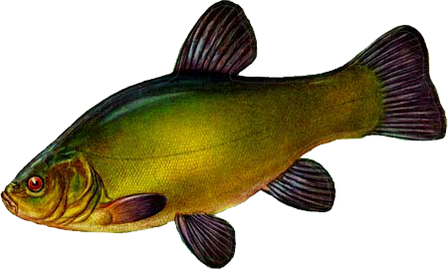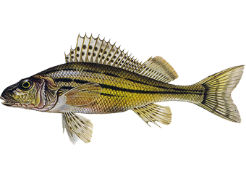
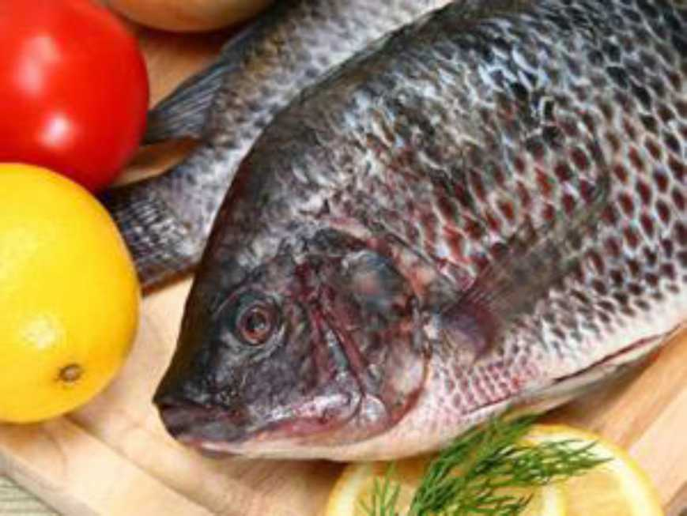

Виконала: майстер в/н

Середа Леся Володимирівна

Київ 2017

Інструкційна картка розбирання камбали
Промити, зі світлого боку зчистити луску

Промити, відрізати голову і частину черевця навскіз

Через утворений отвір видаляють нутрощі

Відрізати плавники ножицями або ножем

Рибу промивають і знімають темну шкіру

Рибу нарізають у поперек на порційні шматки

Велику пластують, щоб полегшити видалення шипів (обшпарюють 1-2 хв)

